# 1. getCurrentSession();

1. openSession() 是获取一个新的session
2. getCurrentSession () 获取和当前线程绑定的session,换言之，在同一个线程中，我们获取的session是同一session,这样可以利于事务控制，而且安全

如果希望使用 getCurrentSession 需要配置 hibernate.cfg.xml中配置.

<!-- 在一个数据库中使用一个session 便于对事物进行管理于对事物进行管理 ，但是我们有了HibernateUtil.java下面的就不要了 -->

<property name=*"current_session_context_class"*>thread</property>

**private** **static** **void** testCurrentSession(){

Session session = MySessionFactory.*getSessionFactory*().getCurrentSession();

Session session2 = MySessionFactory.*getSessionFactory*().getCurrentSession();

System.*out*.println(session.hashCode()+" 下一个session是 "+session2.hashCode());

}

这样运行的结果就是一样的

# 2.这个会自动关闭在commit 和 roalback

2.1通过openSession()获取的session则必须手动关闭

## 2.1但是我们尽量要手动关闭，这是一个好的习惯

## 2.2但是有的时候session自动关闭了，就不可以再次关闭了，我们要进行一个判断

**if**(session!=**null**&&session.isOpen()){

session.close();

}

}

# 3.使用open查询是不需要事物的，但是这getCurrentSession ()个是必须需要事物

# 4.本地事物和全局事物

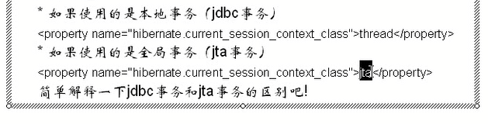

## 4.1本地事物，是对于一个数据库的操作，

## 4.2全局事物，jta是跨数据库的事物

# 5.如何确定电脑上的session有没有关闭

windows cmd netstat –an [oracle 1521 mysql 3306 sql server 1433]

linux/unix netstat –anp top

# 6.get和load的区别

## 1.get c查不到就会返回null

## 2.load 查不到就会抛出异常

